Поль Фресс
ОПТИМУМ МОТИВАЦИИ
Идея оптимума мотивации, в сущности, столь же стара, как и человеческая мысль, и моралисты всегда осуждали чрезмерные страсти, из-за которых человек терял контроль над собой.
Поэтому психологи разных стран признавали, что интенсивная стимуляция отрицательно сказывается на нашей эффективности, точнее говоря, на адаптации к задачам, которые непрерывно ставит перед нами среда. Как говорил в 1920 г. Пьерон, «объективно эмоция, видимо, характеризуется также довольно сильной диффузной реактивностью, которая выходит за рамки ответов, непосредственно соответствующих стимуляции» [3, 2, р. 149]. Даже психологи, признающие континуум активации, отмечают это нарушение адаптации, когда интенсивность активизации становится слишком сильной. Так, Линдслей [1] показал, что, при чрезмерной активации эффективность человека ухудшается, появляются признаки дезорганизации и ослабления контроля. Однако экспериментальное доказательство существования оптимума мотивации было получено гораздо позже ввиду трудностей экспериментального изучения эмоций. Первые работы, в которых был выявлен этот оптимум, не касались собственно эмоции, но они установили зависимость между показателем активации и качеством исполнения. Йеркс и Додсон [4] были первыми, кто обнаружил оптимум мотивации у животных. Однако их работы не сразу получили признание.
ВАРИАЦИИ ОПТИМУМА. ЗАКОН ЙЕРКСА — ДОДСОНА
Оптимум мотивации изменяется, очевидно, при каждой задаче. Йеркс и Додсон провели в 1908 г. важный эксперимент, который дал одинаковые результаты на крысах, цыплятах, кошках и человеке. Задача состояла в различении двух яркостей, при этом сложность задачи варьировалась: всего предполагалось три уровня трудности различения. Кроме того, предусматривались три уровня мотивации, а именно: слабый, средний или сильный электрический удар как наказание за ошибки.
Общие результаты представлены на рис. 1. На абсциссе отложены уровни силы электрического удара, на ординате — число проб, необходимых для достижения одного и того же критерия хорошего различения. Три кривые соответствуют трем уровням трудности задачи.
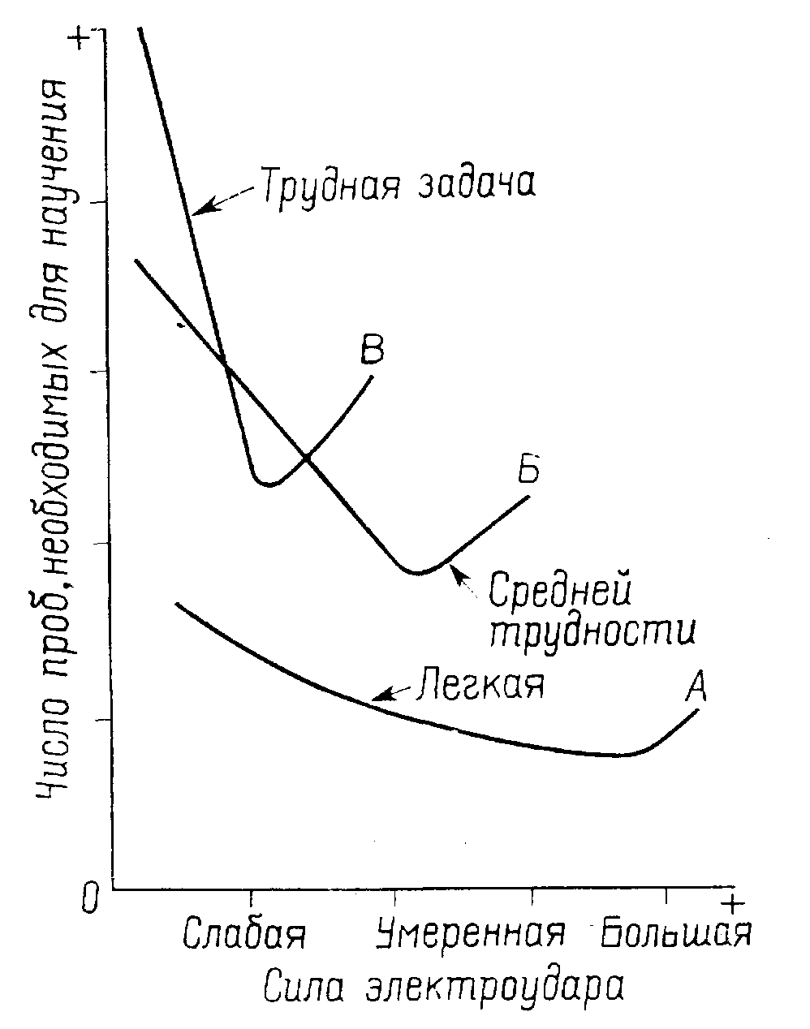
Рис. 1. Схема, иллюстрирующая закон Йеркса—Додсона
(по: [5], р. 307).

Они показывают, что в каждом случае имеется оптимум мотивации, при котором научение является наиболее быстрым. Однако результаты свидетельствуют также о том, что этот оптимум зависит и от трудности задачи, поэтому закон Йеркса-Додсона можно сформулировать следующим образом: «С увеличением трудности задачи интенсивность наказания, определяющая оптимальную скорость научения, должна приближаться к пороговой величине». Это означает, что в случае трудной задачи оптимум достигается при слабой мотивации, тогда как при легкой задаче он соответствует сильной мотивации. Очевидно, что при легкой задаче избыточная мотивация не вызывает нарушений поведения, но такая возможность возникает при трудных задачах.
Еще одним подтверждением этого закона являются результаты Патрика ([2]), полученные на человеке. Испытуемого помещали в кабину с 4 дверями, из которой он должен был как можно быстрее найти выход. Для этого нужно было определить дверь, которая не запиралась, причем место искомой двери менялось в случайном порядке, но никогда не повторялось два раза подряд. Следовательно, логического решения задачи не существовало, однако испытуемый мог найти более или менее рациональную стратегию. Если усиливали мотивацию испытуемого (в кабине сверху сыпались гвозди или пропускался слабый электрический ток через пол), решения становились менее рациональными, более стереотипными и в конечном счете неэффективными.

Экспериментальная психология. / Ред.-сост. П. Фресс, Ж. Пиаже. М.: Прогресс, 1975. С.120—125 (с сокращ.)

